2.4.3. Mục tiêu của hệ thống thực nghiệm

2.4.3.1. Mục tiêu tổng quát
Hệ thống thực nghiệm được xây dựng nhằm mô phỏng và triển khai một mô hình mạng an toàn cho Công ty Cổ phần Thương mại TMG trên nền tảng phần mềm Cisco Packet Tracer. Mô hình được thiết kế theo kiến trúc mạng doanh nghiệp hiện đại, kết hợp giữa các giải pháp phân vùng mạng, kiểm soát truy cập và bảo mật nhiều lớp nhằm đảm bảo hệ thống hoạt động ổn định, an toàn và đáp ứng nhu cầu phát triển lâu dài của doanh nghiệp.
Thông qua việc triển khai thực nghiệm, đề tài hướng đến việc áp dụng các kiến thức đã học về mạng máy tính, an toàn thông tin và an ninh mạng vào môi trường thực tế. Đồng thời, mô hình cũng giúp đánh giá hiệu quả của các giải pháp bảo mật khi được triển khai trong hệ thống doanh nghiệp có quy mô vừa và nhỏ, từ đó đưa ra các đề xuất cải tiến phù hợp với xu hướng phát triển công nghệ hiện nay.
Bên cạnh mục tiêu nghiên cứu, hệ thống còn đóng vai trò là môi trường kiểm thử giúp người thực hiện hiểu rõ hơn về quá trình thiết kế, cấu hình, vận hành và bảo vệ hệ thống mạng doanh nghiệp trước các nguy cơ tấn công từ môi trường Internet.
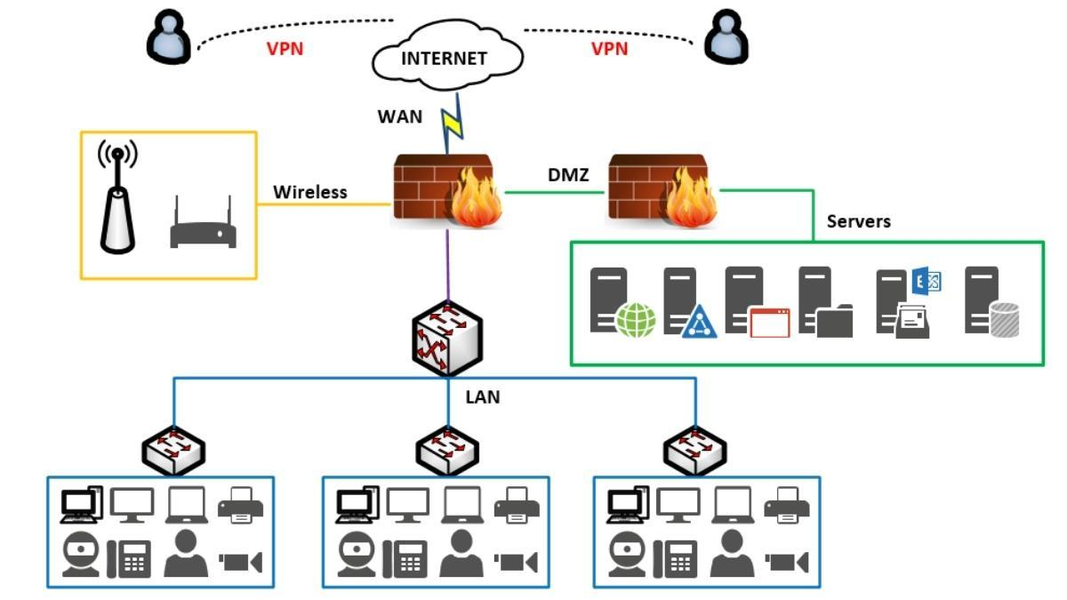
Hình 1: Mô hình tổng quan hệ thống thực nghiệm

2.4.3.2. Mục tiêu xây dựng hạ tầng mạng
Mục tiêu đầu tiên của hệ thống thực nghiệm là xây dựng một kiến trúc mạng doanh nghiệp có cấu trúc rõ ràng, dễ quản lý và có khả năng mở rộng trong tương lai.
Hệ thống được thiết kế theo mô hình phân vùng gồm ba khu vực chính:
- Vùng Internet (Outside) đại diện cho môi trường mạng công cộng.
- Vùng DMZ (Demilitarized Zone) chứa các máy chủ cung cấp dịch vụ công khai.
- Vùng LAN (Inside) chứa các thiết bị và tài nguyên nội bộ của doanh nghiệp.
Việc phân tách hệ thống thành nhiều vùng độc lập giúp kiểm soát lưu lượng dữ liệu hiệu quả hơn, hạn chế khả năng xâm nhập trực tiếp từ Internet vào mạng nội bộ và tăng cường khả năng bảo mật tổng thể cho hệ thống.
Ngoài ra, hệ thống còn được thiết kế theo nguyên tắc phân chia VLAN cho từng phòng ban nhằm:
- Tối ưu hóa lưu lượng truyền tải trong mạng.
- Giảm hiện tượng quảng bá (Broadcast) không cần thiết.
- Dễ dàng quản lý người dùng theo từng khu vực chức năng.
- Tăng cường khả năng cô lập khi xảy ra sự cố bảo mật.
Đề tài cũng áp dụng kỹ thuật chia địa chỉ IP bằng phương pháp VLSM (Variable Length Subnet Mask) nhằm sử dụng hiệu quả tài nguyên địa chỉ mạng và tạo điều kiện thuận lợi cho việc mở rộng trong tương lai.
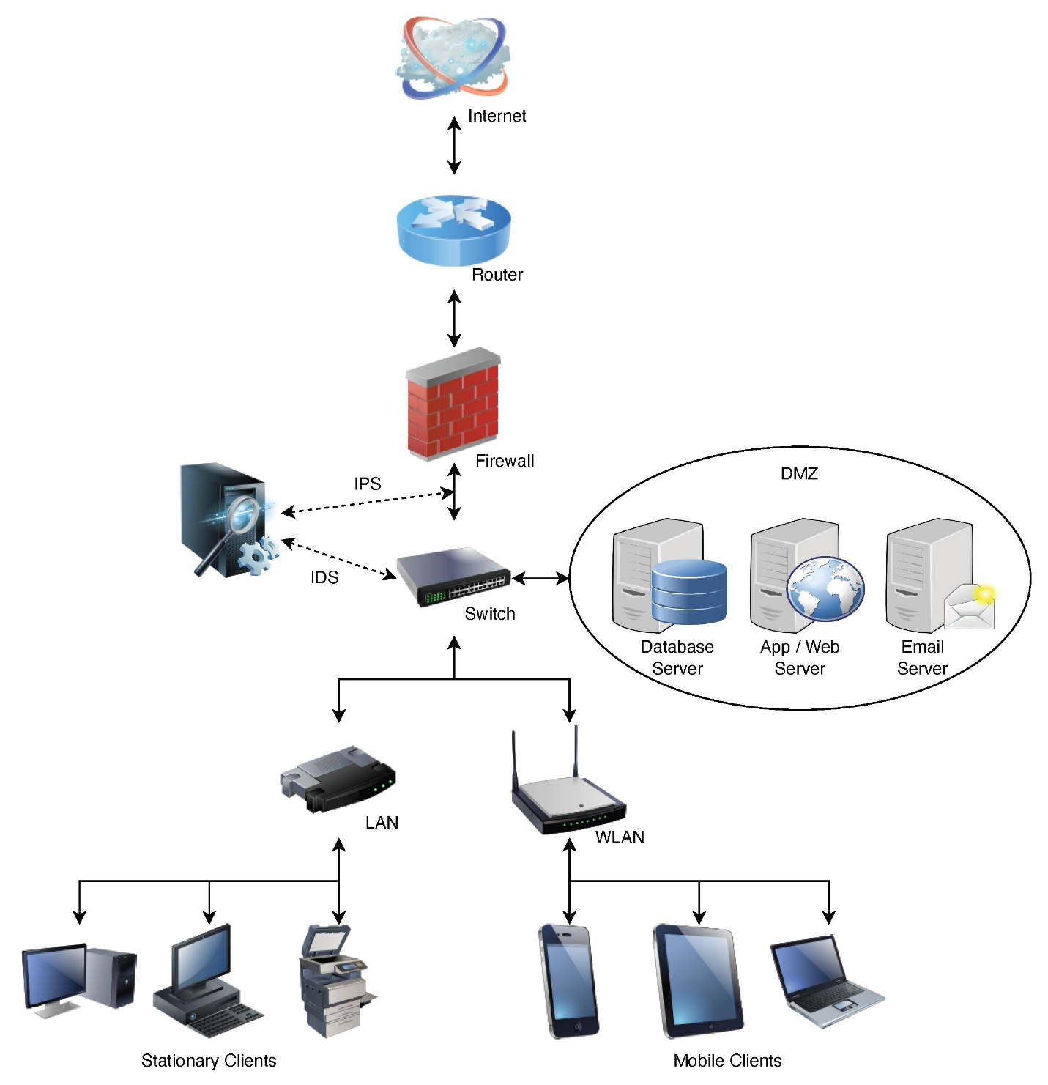
Hình 2. Kiến trúc mạng 3 vùng Internet – DMZ – LAN

2.4.3.3. Mục tiêu bảo mật hệ thống
Bảo mật là mục tiêu quan trọng nhất của hệ thống thực nghiệm. Toàn bộ kiến trúc mạng được xây dựng dựa trên nguyên tắc bảo vệ nhiều lớp (Defense in Depth), trong đó mỗi thành phần đều đóng vai trò như một lớp phòng thủ nhằm giảm thiểu nguy cơ tấn công và hạn chế phạm vi ảnh hưởng khi xảy ra sự cố.
Các mục tiêu bảo mật chính của hệ thống bao gồm:
- Ngăn chặn các truy cập trái phép từ Internet vào hệ thống nội bộ.
- Bảo vệ các máy chủ cung cấp dịch vụ công cộng thông qua vùng DMZ.
- Kiểm soát lưu lượng truy cập giữa các VLAN bằng Access Control List (ACL).
- Che giấu hệ thống địa chỉ mạng nội bộ bằng công nghệ NAT/PAT.
- Giảm thiểu nguy cơ lây lan mã độc giữa các phòng ban.
- Tăng cường khả năng phát hiện và xử lý các hành vi bất thường trong hệ thống.
- Đảm bảo các yêu cầu về tính bảo mật, tính toàn vẹn và tính sẵn sàng của dữ liệu.
Thông qua việc triển khai các giải pháp bảo mật này, hệ thống có thể chống lại nhiều hình thức tấn công phổ biến như quét cổng, truy cập trái phép, tấn công từ chối dịch vụ, phát tán mã độc hoặc khai thác lỗ hổng bảo mật.
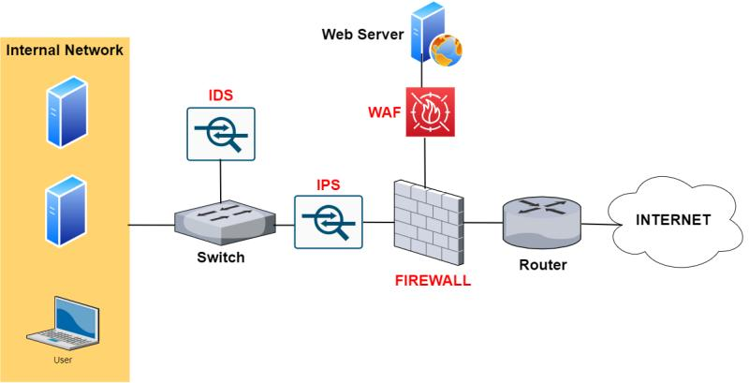
Hình 3. Mô hình bảo mật nhiều lớp (Defense in Depth)

2.4.3.4. Mục tiêu triển khai các dịch vụ mạng
Bên cạnh việc xây dựng hạ tầng và bảo mật hệ thống, đề tài còn hướng đến việc triển khai các dịch vụ mạng phổ biến thường được sử dụng trong môi trường doanh nghiệp.
Các dịch vụ dự kiến triển khai gồm:
- Web Server phục vụ website doanh nghiệp.
- Mail Server phục vụ trao đổi thư điện tử.
- DHCP Server cấp phát địa chỉ IP tự động cho người dùng.
- DNS Server hỗ trợ phân giải tên miền.
- Dịch vụ định tuyến giữa các VLAN và các vùng mạng khác nhau.
- Dịch vụ NAT/PAT hỗ trợ kết nối Internet cho mạng nội bộ.
Việc triển khai các dịch vụ trên giúp mô hình mô phỏng gần sát với môi trường thực tế của doanh nghiệp thương mại, đồng thời tạo điều kiện thuận lợi cho việc đánh giá khả năng hoạt động của hệ thống khi đưa vào vận hành.
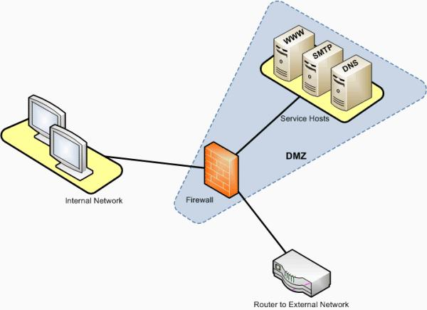
Hình 4. Các dịch vụ mạng trong hệ thống

2.4.3.5. Mục tiêu quản trị và giám sát hệ thống
Ngoài việc xây dựng hạ tầng và bảo mật, hệ thống còn hướng tới việc hỗ trợ công tác quản trị và giám sát mạng một cách hiệu quả.
Các mục tiêu quản trị bao gồm:
- Quản lý người dùng theo từng phòng ban.
- Kiểm soát quyền truy cập đối với các tài nguyên quan trọng.
- Theo dõi lưu lượng mạng giữa các khu vực.
- Ghi nhận và lưu trữ nhật ký hoạt động của thiết bị mạng.
- Hỗ trợ phát hiện sớm các dấu hiệu bất thường hoặc tấn công mạng.
Thông qua cơ chế giám sát, quản trị viên có thể nhanh chóng xác định nguyên nhân sự cố, đánh giá mức độ ảnh hưởng và đưa ra phương án xử lý phù hợp nhằm đảm bảo hệ thống hoạt động liên tục và ổn định.

2.4.3.6. Mục tiêu kiểm thử và đánh giá
Sau khi hoàn thành việc xây dựng hệ thống, đề tài tiến hành kiểm thử để đánh giá hiệu quả hoạt động của toàn bộ mô hình mạng.
Các nội dung kiểm thử bao gồm:
- Kiểm tra kết nối giữa các VLAN.
- Kiểm tra khả năng định tuyến giữa các mạng.
- Kiểm tra hoạt động của DHCP.
- Kiểm tra hoạt động của NAT và PAT.
- Kiểm tra khả năng truy cập Web Server từ Internet.
- Kiểm tra việc thực thi các chính sách ACL.
- Kiểm tra khả năng cô lập vùng DMZ với mạng nội bộ.
- Mô phỏng các hành vi truy cập trái phép để đánh giá hiệu quả bảo mật.
Kết quả kiểm thử sẽ được sử dụng để đánh giá mức độ đáp ứng của hệ thống đối với các yêu cầu đặt ra cũng như xác định các điểm cần cải thiện trong quá trình triển khai thực tế.
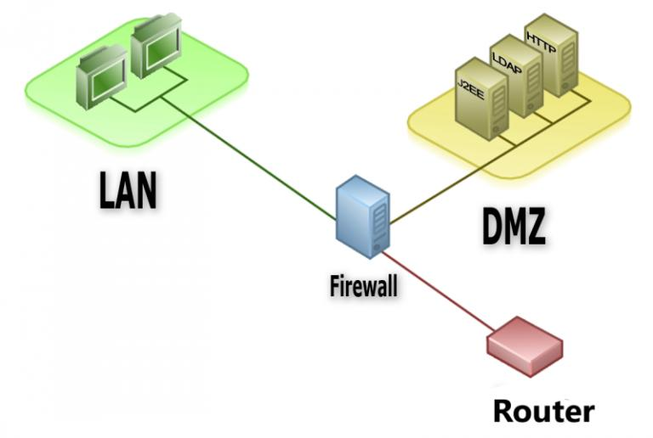
Hình 5. Quy trình kiểm thử hệ thống

2.4.3.7. Kết quả mong đợi
Sau quá trình thiết kế và triển khai thực nghiệm, đề tài kỳ vọng đạt được các kết quả sau:
- Xây dựng thành công mô hình mạng doanh nghiệp an toàn trên Cisco Packet Tracer.
- Thiết lập đầy đủ các vùng mạng Internet, DMZ và LAN.
- Cấu hình thành công Router, Switch Layer 2, Switch Layer 3 và Firewall Cisco ASA.
- Triển khai hiệu quả các chính sách bảo mật bằng ACL và NAT/PAT.
- Đảm bảo các dịch vụ mạng hoạt động ổn định và thông suốt.
- Kiểm soát được lưu lượng truy cập giữa các phòng ban.
- Giảm thiểu nguy cơ truy cập trái phép từ môi trường Internet.
- Tăng cường khả năng bảo vệ dữ liệu và tài nguyên doanh nghiệp.
- Tạo nền tảng cho việc nghiên cứu các công nghệ bảo mật nâng cao như VPN, IDS/IPS, Zero Trust và Next-Generation Firewall trong tương lai.
Nhìn chung, hệ thống thực nghiệm được xây dựng không chỉ nhằm mục đích mô phỏng hoạt động của một mạng doanh nghiệp mà còn hướng tới việc đánh giá tính khả thi của các giải pháp an ninh mạng hiện đại. Kết quả của đề tài sẽ là cơ sở quan trọng để triển khai các hệ thống mạng an toàn trong thực tế, góp phần nâng cao hiệu quả quản lý và bảo vệ tài sản thông tin của doanh nghiệp trong thời đại chuyển đổi số.

